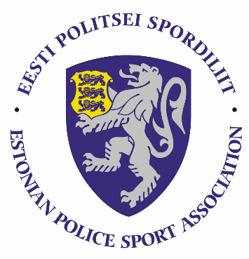

EESTI POLITSEI- JA PIIRIVALVEAMETI 2018. AASTA II KEVADOLÜMPIA ÜLDJUHEND

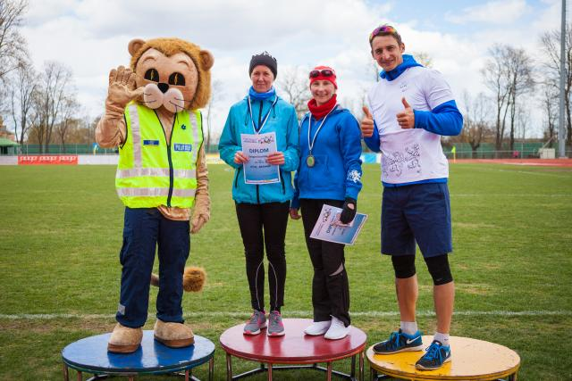 | 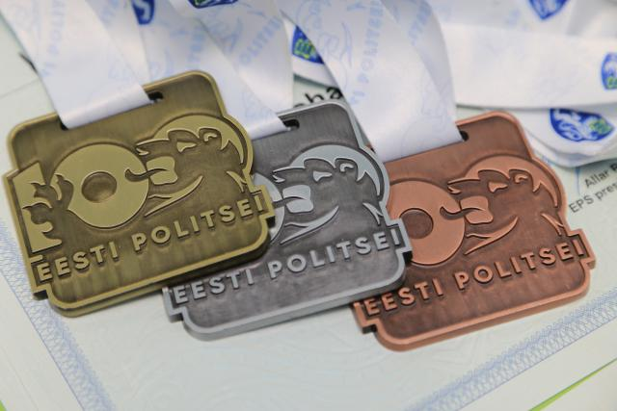

1. Eesmärk
1.1. Propageerida politsei valdkonnas tegutsevate inimeste ja nende pereliikmete seas sportlikke eluviise ning motiveerida neid ühiste liikumis- ja spordiürituste kaudu regulaarselt treenima.
1.2. Selgitada välja politseimeistrid meistrivõistluste aladel.
1.3. Võimaldada osavõttu mitmetest spordialadest ning soodustada omavahelist sotsialiseerumist.
1.4. Tutvustada politsei sporditegevust ja pakkuda liikumisrõõmu kõigile.

2. Aeg ja koht
2.1. Politsei Kevadolümpia toimub Pärnus rannastaadionil (Ranna puiestee 2) 24-25. mail 2018.
2.2 Olümpia avamine on 10.30 peastaadionil. Kõigil võistlejatel olla kohal hiljemalt 10.20, et oleks aega ka võistluste alguseks üles rivistuda.

3. Osalejad
3.1. Olümpia raames peetavatele võistlustele on osalema oodatud kõik PPA, KAPO ja SKA PPK töötajad, õppurid, abipolitseinikud ning osadele võistlustest ka nende pereliikmed.
3.2. Olümpia kavas on ka sporditegevusi, mis on tasuta avatud kõigile huvilistele.

4. Spordivõistluste ja muude tegevuste ajakava

4.1 Kavas on kaks meistrivõistluste ala: jalgpall ja kergejõustik
4.2 Muud võistlused ja alade tutvustused, kus saavad osa võtta kõik huvilised.

24.05.2017

10.30 Kevadolümpia avamine
11.00 Jalgpalli MV alagrupiturniirid
11.00 Lastetegevused
12.00 Sisesõudmine Pärnu rannastaadionil
13.00 Jõumitmevõistlus peastaadioni kõrval oleval muruplatsil (kõigile soovijatele)
14.00 Crosscore trenni tutvustus ja trenn (piiratud kohtade arv)
15.00 Rannavolle alagrupimängud ja kohamängud Pärnu rannas (v.a finaalid)
19.00 Rannavolle finaalid (naiste- ja meestefinaalid)
19.00 After-party Sunsetis (loosiauhindade jagamine)

25.05.2017

11.00 Jalgpalli MV 1-4.koha mängud
11.00 Kergejõustiku MV individuaalalade algus peastaadionil
11.00 Sportlik-meelelahutuslikud tegevused lastele
14.30 Teatevõistluse start peastaadionil
15.00 Kevadolümpia lõpetamine

5. Osavõtutasu
5.1. Osavõtutasu igale osalejale on 2 eurot, mille eest saab võistelda kõigil soovitud olümpia aladel, nautida sooja lõunasuppi mõlemal päeval ning kõik osavõtutasu maksnud osalevad auhinnaloosides. Osavõtutasu saab tasuda 20. maiks ülekandega Eesti Politsei Spordiliidule EE821010220036834010 (AS SEB Pank) või kohapeal sularahas infotelki.

6. Majutus
6.1. Majutuse saavad osalejad broneerida alljärgnevatesse majutusasutustesse kuniks kohti jätkub. Majutuse broneerimisel kasutada sooduskoodi (POLITSEI KEVADOLÜMPIA).
6.2 Majutuse eest tuleb tasuda hiljemalt 20.05.2018 Eesti Politsei Spordiliidu arvele. Selgitusse lisada märksõna OLÜMPIA ja kelle eest summa tasutakse. Soovi korral väljastab EPS arve majutuse eest.
6.3. Erandina võivad jalgpalli MV-l osalejad majutuse eest tasuda 25. mail, nende kahepäevase meistrivõistluse puhul katab EPS nelja edasijõudnud võistkonna (v.a KAPO JA PPK võistkonnad) majutuskulude omaosalustasu vastavalt tabelile kuni 10 euro ulatuses inimese kohta.
Hotell/hostel | Asukoht | Hind PPA töötajaile, abipolitseinikele ning perede lastele | Hind pereliikmele, KAPO ja PPK töötajaile ning kadettidele | Tubade liigid
Rannastaadion koos hommikusöögiga  rannastaadion.hostel@gmail.com või telefonil 5253005 | Ranna Puiestee 2 | 8 EUR/in | 15 EUR/in | 2-kohaline
 |  |  |  | 3-kohaline
Laine külalistemaja koos hommikusöögiga  laine@gh-laine.ee või telefonil 44 39111 |  | 3-kohalises toas -10 EUR  2-kohalises toas – 13 EUR  1-kohalises toas – 18 EUR | 17 EUR/in | 3-kohaline
 |  |  | 20 EUR/in | 2-kohaline
 |  |  | 25 EUR/in | 1-kohaline

7. Registreerimine ja muud küsimused
7.1. Võistkondlikest ja individuaalaladest osavõtt tuleb registreerida enda piirkonna spordiinstruktoritele.
- Ida prefektuur – Agur Tehver
- Lõuna prefektuur – Ulvi Jukk
- Põhja prefektuur – Anu Asu
- Lääne prefektuur – Rein Künnap
7.2. Nii võistluste auhindade kui ka loosiauhindadega toetavad: Wolkswagen, Moller Auto, NIKE, Uncle Paul, A2K, Freesport jms. Auhinnad loositakse välja 24. mai after-partyl. Loosiauhindade võitmiseks peaks kohal olema.
7.3 Lääne Politsei Spordiselts autasustab Politsei Kevadolümpia raames toimuva kergejõustiku meistrivõistluste edukamaid sportlasi. Autasustatakse iga vanuseklassi ( 3 naiste, 3 meeste) paremat kergejõustiklast, kes osaleb kõigil viiel ala (100m jooks, 800m/1500m jooks, kaugushüpe, kuulitõuge, kettaheide).

